Наименование изделия: |  | РИЗОТТО С КУРИЦЕЙ (ИЛИ МОРЕПРОДУКТАМИ) И СЛАДКИМ ПЕРЦЕМ
Наименование продукта | Вес брутто*  на 1 порцию | Количество в объемных мерах  на 2 порции | Технология приготовления | Оборудование, посуда, инструменты, приспособления
Рис | 100 | 1 стакан | Рис промыть и высушить. Овощи промыть, очистить. | Плита  Сковорода – 2 шт.  Кастрюля – 1 шт.  Доски ОС, МС  Ножи ОС, МС  Ёмкости для компонентов – 8 шт.  Весёлка деревянная – 2 шт.  Тарелки для горячих блюд
Лук репчатый | 35 | 1 ср. шт. | Лук и перец нарезать кубиками, морковь и грибы – ломтиками.
Морковь | 35 | 1 ср. шт. | Лук и морковь спассеровать. Грибы ошпарить.
Птица (***морепродукты) | 80 | 150 грамм | Рис обжарить до прозрачного состояния.
Консервированный горошек (кукуруза) | 50 | 4 стол. ложки | Добавить вино и выпарить жидкость.
Перец сладкий | 50 | 1 ср. шт. | Мясо птицы промыть, нарезать кубиками, обжарить.
Грибы свежие | 25 | 2 ср. шт. | *** При использовании морепродуктов – отварить.
Сыр | 25 | 2 ломтика | К рису добавить мясо (морепродукты), горошек (кукурузу),
Выход** | 250 | 500 | сладкий перец, грибы, пассерованные овощи и перемешать.
- | - | - | Добавить травы и специи, воду. Тушить до готовности.
- | - | - | При подаче посыпать тертым сыром и зеленью.
Иллюстрация готового изделия
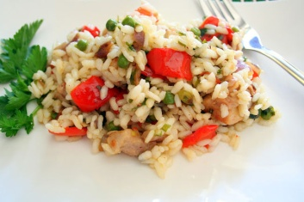
* - вес брутто – вес в граммах неочищенного ингредиента или продукта с упаковкой
** - выход - вес готового изделия в граммах, блюда с учётом потерь при тепловой обработке

